不填-ep (与ep2相同)

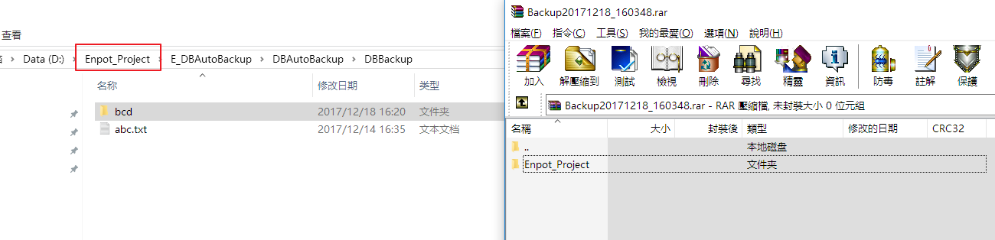



-ep

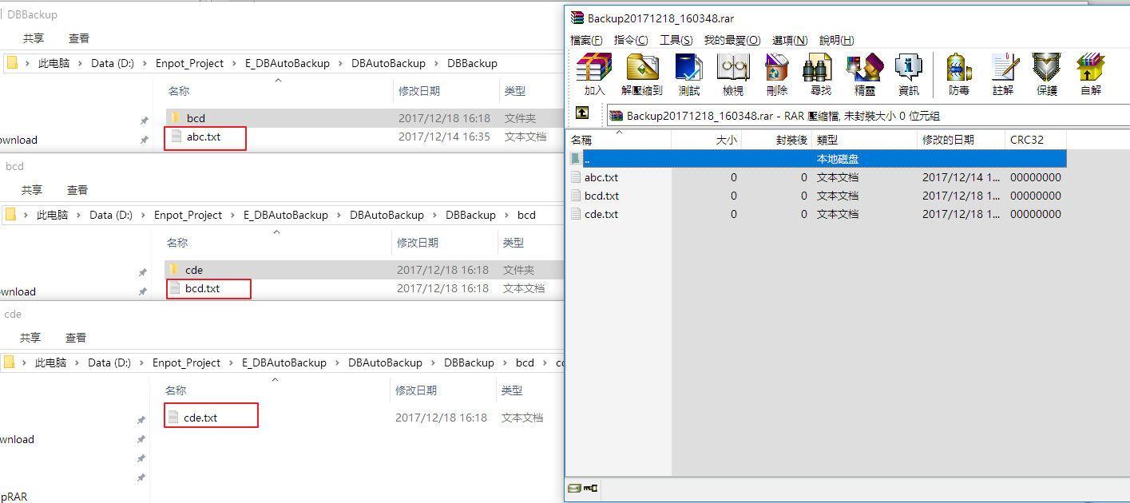

-ep1

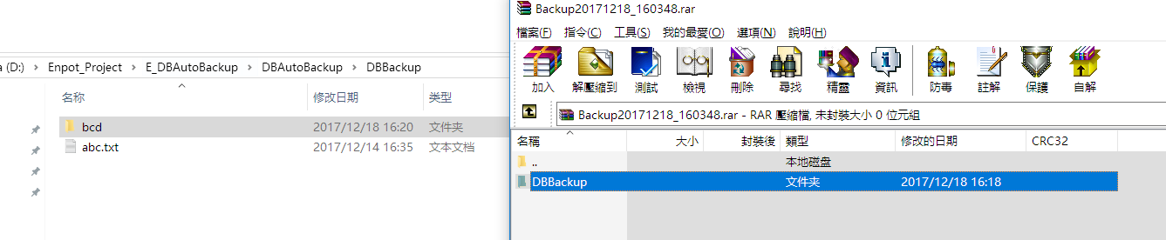

-ep2

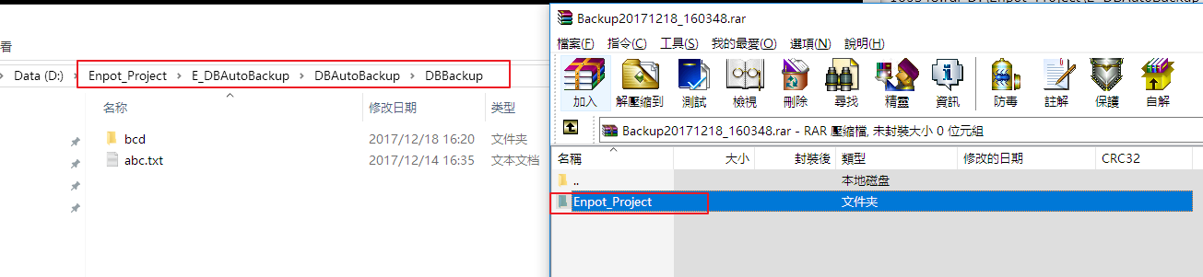

-ep3

